|  |
| --- |
|  |
| SAVATOU 29 avenue Jean Jaurès - 73000 - CHAMBERY [www.savatou.fr/](http://www.savatou.fr) Téléphone : 04 79 96 30 73 **DOSSIER SUIVI PAR :** KARINE FOURNIER *Référence dossier :* KF-24-10-0051 | **CMCAS PAYS DE SAVOIE - CHAMBERY**  15 avenue du Pré de Challes - PAE Les Glaisins 74940 ANNECY LE VIEUX CEDEX |

|  |
| --- |
| **Votre séjour dans le Doubs** **4 jours 3 nuits** **Du samedi 07 septembre 2024 au mardi 10 septembre 2024** |

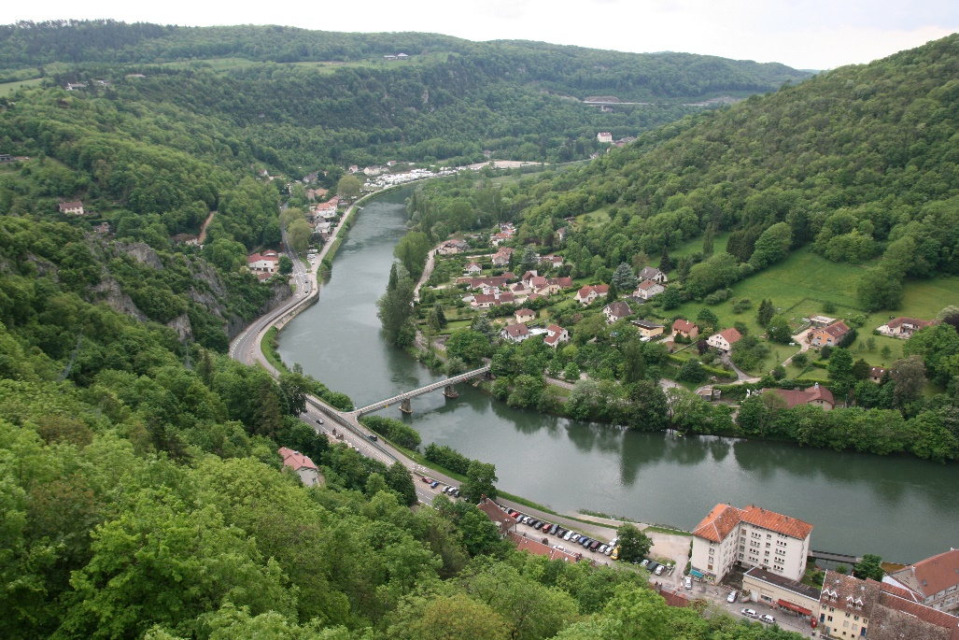

|  |
| --- |
| **Programme** |

**JOUR 1 : SAMEDI 07 SEPTEMBRE 2024**

Départ de votre région. Déjeuner libre en cours de journée.

Découverte de la vallée de la Loue.

16h30 Arrêt à **Ornans pour une visite guidée d’1 h** « les secrets de la cité ornanaise ». Ornans est la perle de la vallée de la Loue. Ville natale de Gustave Courbet, laissez-vous surprendre par cette Cité de Caractère surnommée la « petite Venise comtoise » en référence à ses maisons pittoresques, comme suspendues au-dessus de la Loue.

Continuation pour votre **hôtel** **\*\*\* Le Vauban à Besançon. 9 quai Vauban 25000 Besançon.**

**03 81 82 02 08**

Taxe de séjour incluse.

Possibilité de stationner les motos devant la réception, c’est une rue piétonne. Les twins sont composées de lit couple et de lit simple.

**Dîner hors boisson**

**Nuit en hôtel**

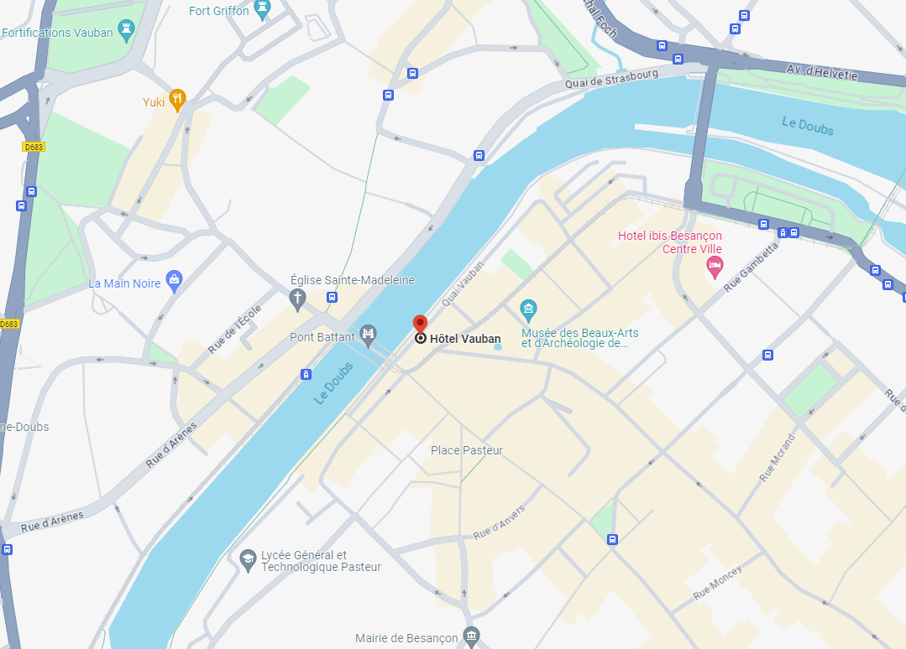

**JOUR 2**

Petit-déjeuner. Départ à la journée avec panier repas. Le panier repas est constitué de salade composée, sandwich, yaourth, fruit, ½ l d’eau.

Traversée du Haut Doubs.

10 h **Visite du musée de la montre à Villers le Lac, devenu L’Ebauche.** Rue Pierre Bercot.

L'Ebauche est un espace de préfiguration de la Cité des Horlogers, il est composé d'une exposition présentant une partie des collections des deux anciens musées, d'une espace de présentation de l'avancement du projet de la Cité des Horlogers, un espace de présentation de l'écosystème horloger (Lycée de Morteau, entreprises horlogères, animations), ainsi que d'espace détente permettant de découvrir des ouvrages ou films sur les entreprises horlogères et personnalités horlogères du territoire.

**Dîner à l’hôtel**. Nuit à l’hôtel.

**JOUR 3**

Petit-déjeuner.

Départ à la journée avec panier repas. Salade composée, sandwich, yaourth, fruit, ½ l d’eau.

Accès à la citadelle

► à pied : L’accès se fait par la Place Victor Hugo ou la Porte Rivotte en 20-30 min. Dénivelé de 120 m, déconseillé aux personnes avec difficultés de santé et handicapés moteurs.

►En petit train touristique d’avril à octobre, sur réservation au 03.81.68.13.25.

►En bus de ville : ligne de bus GINKO CITADELLE, depuis le Parking Chamars (centre-ville).

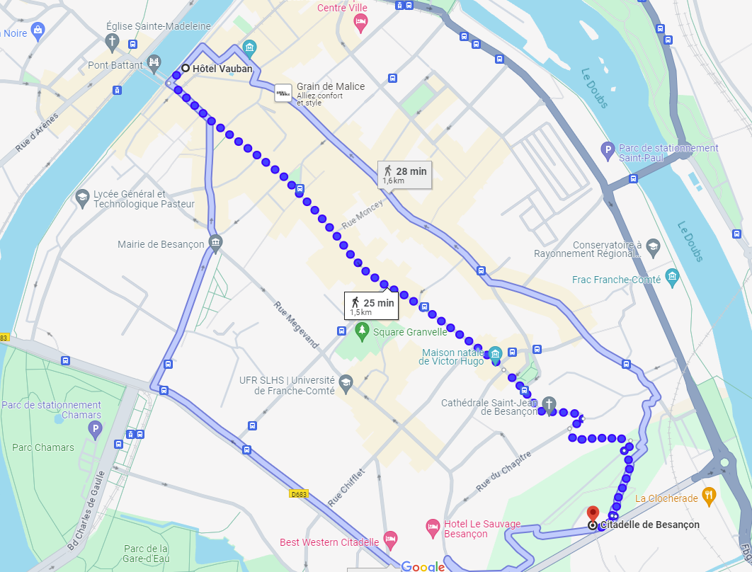

|  |  |
| --- | --- |
|  | 9h45 rdv à la citadelle de Besançon**.** Entrée visiteurs : 99 rue des fusillés de la Résistance. Récupération des billets  **10 h rdv avec votre guide devant le front royal, pour une visite d’1 h, « citadelle 2000 ans d’histoire. » suivi de temps libre pour découvrir les différents espaces, musées.** |
| Chef-d’oeuvre de Vauban inscrit au Patrimoine mondial de l'UNESCO, remarquable exemple de l’architecture militaire du XVIIe siècle s’étendant sur près de 12 hectares, elle est considérée comme l'une des plus belles de France. Elle abrite aujourd'hui trois musées labellisés « Musées de France » : le Musée de la Résistance et de la Déportation, le Musée Comtois (certaines salles fermées pour travaux), le Muséum et ses espaces animaliers variés. |

**Dîner et nuit à l’hôtel.**

**JOUR 4**

Petit-déjeuner. Départ à la journée avec panier repas. Retour en Savoie.

Crédit photo : Savatou, OT Besançon